УТВЕРЖДЕН

Приказом Министерства юстиции
Донецкой Народной Республики
от 05.05.2016 № 374

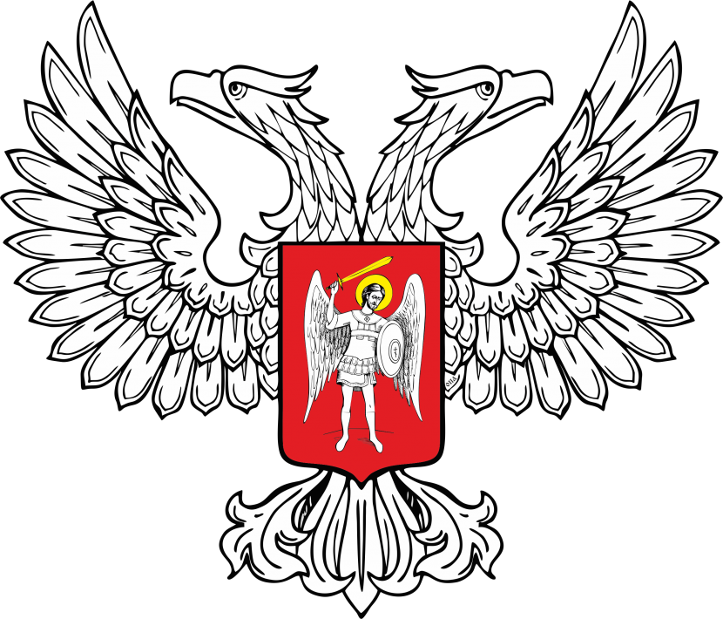
МИНИСТЕРСТВО ЮСТИЦИИ
ДОНЕЦКОЙ НАРОДНОЙ РЕСПУБЛИКИ

ЗАРЕГИСТРИРОВАНО
Регистрационный № _1250_
от «_07_» ___мая______2016__ г.

Порядок опубликования (обнародования) нормативных правовых актов Министерства юстиции Донецкой Народной Республики и размещения информации о государственной регистрации нормативных правовых актов в средствах массовой информации

1. Настоящий Порядок регламентирует процедуру официального опубликования (обнародования) нормативных правовых актов Министерства юстиции Донецкой Народной Республики, а также размещения информации о государственной регистрации в Министерстве юстиции Донецкой Народной Республики нормативных правовых актов министерств и ведомств, иных государственных органов исполнительной власти, органов местного самоуправления (далее – нормативные правовые акты) на официальном сайте Министерства юстиции Донецкой Народной Республики в информационно-телекоммуникационной сети «Интернет», а также в иных средствах массовой информации.

2. Официальным опубликованием (обнародованием) нормативных правовых актов Министерства юстиции Донецкой Народной Республики считается первая публикация их полных текстов на официальном сайте Министерства юстиции Донецкой Народной Республики (www.minjust-dnr.ru) либо в официальном печатном издании в соответствии со статьей 42 Закона Донецкой Народной Республики «О нормативных правовых актах».
Одновременно с опубликованием (обнародованием) на официальном сайте Министерства юстиции Донецкой Народной Республики электронные копии эталонных текстов нормативных правовых актов Министерства юстиции Донецкой Народной Республики направляются для размещения на официальном сайте Донецкой Народной Республики (http://dnr-online.ru/).
Официальное опубликование (обнародование) нормативных правовых актов иных государственных органов исполнительной власти и органов местного самоуправления, после их государственной регистрации в Министерстве юстиции Донецкой Народной Республики, обеспечивается непосредственно правотворческими органами, издавшими эти акты.
Ответственность за официальное опубликование (обнародование) нормативных правовых актов в порядке, установленном законодательством Донецкой Народной Республики, несут непосредственно правотворческие органы, издавшие соответствующие нормативные правовые акты.
Министерство юстиции Донецкой Народной Республики не обеспечивает и не несет ответственности за опубликование (обнародование) нормативных правовых актов государственных органов исполнительной власти, органов местного самоуправления на официальном сайте Донецкой Народной Республики, а также в иных информационных источниках, не относящихся к ведению Министерства юстиции Донецкой Народной Республики.

3. Электронные копии эталонных текстов нормативных правовых актов Министерства юстиции Донецкой Народной Республики, а также информация о государственной регистрации нормативных правовых актов, размещаемые на официальном сайте Министерства юстиции Донецкой Народной Республики, являются официальной информацией.
Официальной информацией является информация о государственной регистрации нормативных правовых актов (в том числе их полные тексты), размещаемая в научно-практическом журнале «Официальный вестник Министерства юстиции Донецкой Народной Республики», а также электронные копии эталонных текстов нормативных правовых актов, размещаемые на официальном сайте Донецкой Народной Республики в разделе «Нормативные правовые акты, зарегистрированные в Министерстве юстиции Донецкой Народной Республики».
Предоставление электронных копий эталонных текстов нормативных правовых актов для размещения на официальном сайте Донецкой Народной Республики в разделе «Нормативные правовые акты, зарегистрированные в Министерстве юстиции Донецкой Народной Республики» обеспечивается Министерством юстиции Донецкой Народной Республики после их включения в Государственную информационную систему нормативных правовых актов Донецкой Народной Республики (далее – ГИС НПА ДНР) и не является подтверждением факта официального опубликования нормативного правового акта.

4. Тексты нормативных правовых актов Министерства юстиции Донецкой Народной Республики, прошедших государственную регистрацию в Министерстве юстиции Донецкой Народной Республики и размещаемых в печатных изданиях либо на интернет-ресурсах, должны в точности соответствовать текстам, опубликованным (обнародованным) на официальном сайте Министерства юстиции Донецкой Народной Республики и включенным в ГИС НПА ДНР.
Тексты нормативных правовых актов государственных органов исполнительной власти и органов местного самоуправления, прошедших государственную регистрацию в Министерстве юстиции Донецкой Народной Республики и размещаемых в печатных изданиях либо на интернет-ресурсах, должны в точности соответствовать текстам, включенным в ГИС НПА ДНР и размещенным на официальном сайте Донецкой Народной Республики.
При копировании информации с сайта Министерства юстиции Донецкой Народной Республики либо ГИС НПА ДНР ссылка на первоисточник является обязательной.

5. Нормативные правовые акты Министерства юстиции Донецкой Народной Республики, кроме актов и отдельных их положений, содержащих сведения, составляющие государственную тайну, или сведения конфиденциального характера, не прошедшие государственную регистрацию, а также зарегистрированные, но не опубликованные (обнародованные) в порядке, установленном законодательством Донецкой Народной Республики, не влекут правовых последствий как не вступившие в силу, и не могут служить основанием для регулирования соответствующих правоотношений, применения санкций к гражданам, должностным лицам и организациям за невыполнение содержащихся в них предписаний. На указанные акты нельзя ссылаться при разрешении споров.

6. Нормативные правовые акты Министерства юстиции Донецкой Народной Республики не подлежат опубликованию (обнародованию) полностью либо частично, если это предусмотрено самим нормативным правовым актом и не противоречит законодательству Донецкой Народной Республики, а также в случае предоставления разработчиком нормативного правового акта письменного уведомления об ограничении на опубликование нормативного правового акта, согласованного с заместителем Министра юстиции.
Информация о государственной регистрации нормативных правовых актов, опубликование (обнародование) которых ограничено, не подлежит размещению либо размещается в ограниченном объеме в соответствии с законодательством Донецкой Народной Республики.

7. Для официального опубликования (обнародования) нормативных правовых актов Министерства юстиции Донецкой Народной Республики используются электронные копии эталонных текстов нормативных правовых актов, содержащиеся в Государственном реестре нормативных правовых актов Донецкой Народной Республики.
Использование электронных копий нормативных правовых актов, полученных способом, не позволяющим установить факт, дату, время и источник получения, не допускается.
Для размещения информации о государственной регистрации нормативных правовых актов используются сведения Государственного реестра нормативных правовых актов Донецкой Народной Республики.

8. Для обеспечения официального опубликования (обнародования) нормативных правовых актов Министерства юстиции Донецкой Народной Республики, а также размещения информации о государственной регистрации нормативных правовых актов, используются электронные копии нормативных правовых актов и иные документы в следующих форматах:
doc, docx, rtf, odt – для текстовых документов;
xls, xlsx, ods – для электронных таблиц.

9. Публикуемые электронные копии эталонных текстов нормативных правовых актов Министерства юстиции Донецкой Народной Республики должны соответствовать оригиналам нормативных правовых актов на бумажном носителе и иметь все соответствующие реквизиты в заполненном виде.

10. Министерством юстиции Донецкой Народной Республики осуществляется форматирование содержимого электронных копий эталонных текстов нормативных правовых актов Министерства юстиции Донецкой Народной Республики, подлежащих официальному опубликованию (обнародованию) на официальном сайте Министерства юстиции Донецкой Народной Республики, с целью обеспечения их унификации.
В случае несоответствия электронной копии текста нормативного правового акта Министерства юстиции Донецкой Народной Республики оригиналу на бумажном носителе допускается редактирование электронных копий эталонных текстов нормативных правовых актов Министерства юстиции Донецкой Народной Республики, подлежащих официальному опубликованию (обнародованию), в части устранения опечаток, грамматических ошибок, а также внутренних отметок документа.

11. В случае обнаружения ошибки, опечатки, иных неточностей в тексте нормативного правового акта, опубликованного на официальном сайте Министерства юстиции Донецкой Народной Республики, в сравнении с подлинником нормативного правового акта, лицо (лица) либо государственный орган исполнительной власти, выявившие такой факт, уведомляет об этом Министерство юстиции Донецкой Народной Республики в письменной форме, на адрес электронной почты либо через форму обратной связи.

12. Министерством юстиции Донецкой Народной Республики на официальном сайте Министерства юстиции Донецкой Народной Республики еженедельно размещается информация о государственной регистрации нормативных правовых актов.
Размещаемая информация содержит следующие данные:
наименование правотворческого органа;
дата нормативного правового акта;
номер нормативного правового акта;
заголовок нормативного правового акта;
дата государственной регистрации нормативного правового акта;
номер государственной регистрации нормативного правового акта.

13. За содержимое нормативных правовых актов, а также информацию о государственной регистрации нормативных правовых актов, опубликованные (размещенные) в электронных и печатных изданиях, не принадлежащих Министерству юстиции Донецкой Народной Республики, Министерство юстиции Донецкой Народной Республики ответственности не несет.

И.о. заместителя Министра А.С. Шамов

